角色，包括主角在内的所有游戏中出现人物。

下图是角色的设计构思
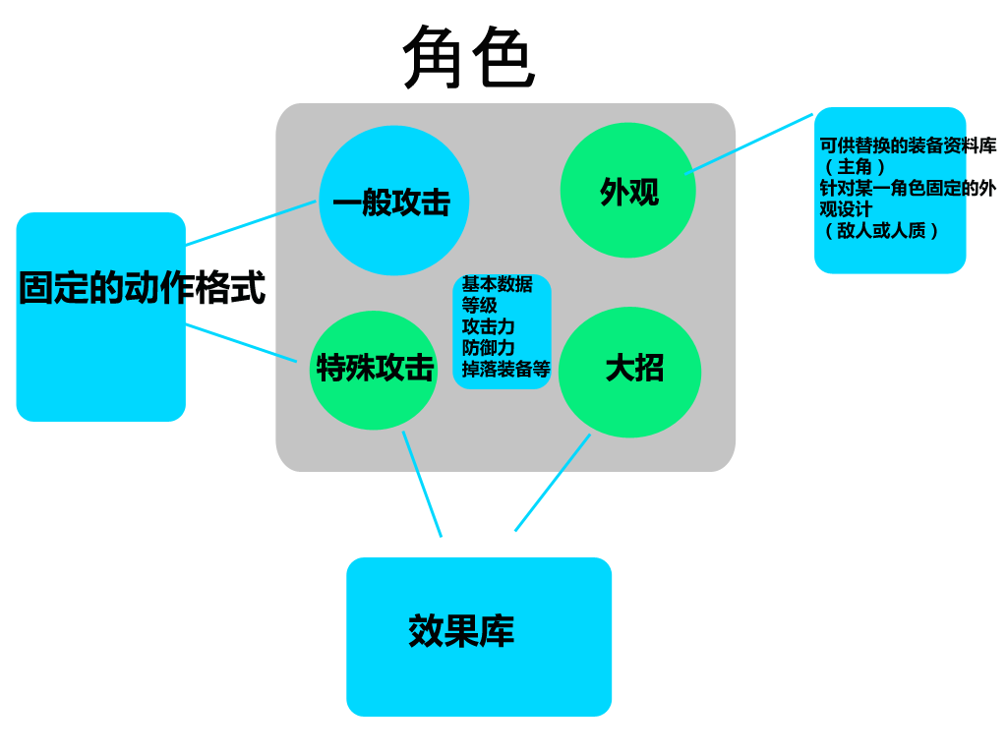
角色可包括以上的几个部分，下面是每个部分的详细介绍

1：基本数据，包括等级（主角等级由第一次通过副本的数量计算，其余为系统固定值），攻击力（主角攻击力由武器决定，其余为系统固定值），防御力（主角防御力由服饰决定，其余为系统固定值），掉落装备（仅存于敌人角色，掉落几率为固定值，一旦遇上掉落则随机掉落角色对应的其中一件装备，每个敌人角色对应起码两件装备），发出语音（包括攻击时的声音，受伤时的声音，战败时的声音，可设置为空值），当前装备的武器服饰及绝招（限主角）

2：一般攻击，指只是用武器作出砍杀敌人的动作攻击，包含武器本身产生的光效。

3：特殊攻击，指包括一定动作在内的特殊招式。例如投掷武器，发出小火球等。由一定的动作及动画效果构成。

4：大招，类似特殊攻击，但仅需做出念咒动作，以及播放动画效果。动画效果等同于射击游戏的弹幕也就是子弹群。

5：外观，主角的外观由可供替换的图片资源构成，分为服饰和装备两部分。随玩家切换装备而切换。敌人外观为固定数据。

以上提及的“固定动作格式”由骨骼动画完成，效果库则包括图片及程序逻辑，如子弹或魔法的运动轨迹以及瞄准目标方式等。外观的NPC部分由骨骼动画库完成，主角装备替换由固定图片实现。

而作为大脑的人物设置文件，仅作为如何调配资源的文本文件存在，正常情况下使用XML制作。

敌人的设计计划

